附件一：青岛华侨国际饭店 地理位置与交通指南
地址: 青岛市南区香港中路41号(福州南路口,佳世客西80米)
电话: (0532)88699988 /总机
酒店位置简图 A点为酒店位置
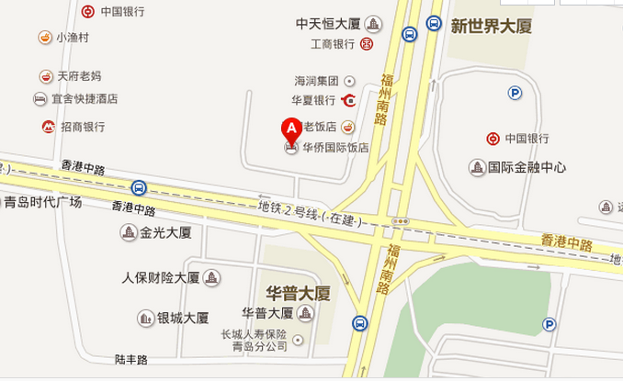
起点 | 距酒店 | 如何到达酒店
机 场 | 26公里 | 701路机场巴士  步行469米到达流亭国际机场，乘坐701路机场巴士(流亭国际机场--汇泉王朝大饭店)途径7站到达浮山所，步行742米到达目的地青岛华侨国际饭店
青岛火车站 | 10公里 | 步行325米到达青岛火车站，乘坐501路(青岛火车站--汽车东站)途径12站到达远洋广场，步行494米到达目的地青岛华侨国际饭店
青岛火车北站 | 16公里 | 325路>224路环线  青岛火车站（青岛北站）  步行302米到达火车北站东广场  乘坐325路(火车北站东广场--团岛)途径5站到达北岭山森林公园  步行9米到达北岭山森林公园  乘坐224路环线(南丰路--南丰路)途径14站到达东海路  步行255米到达目的地  青岛华侨国际饭店

